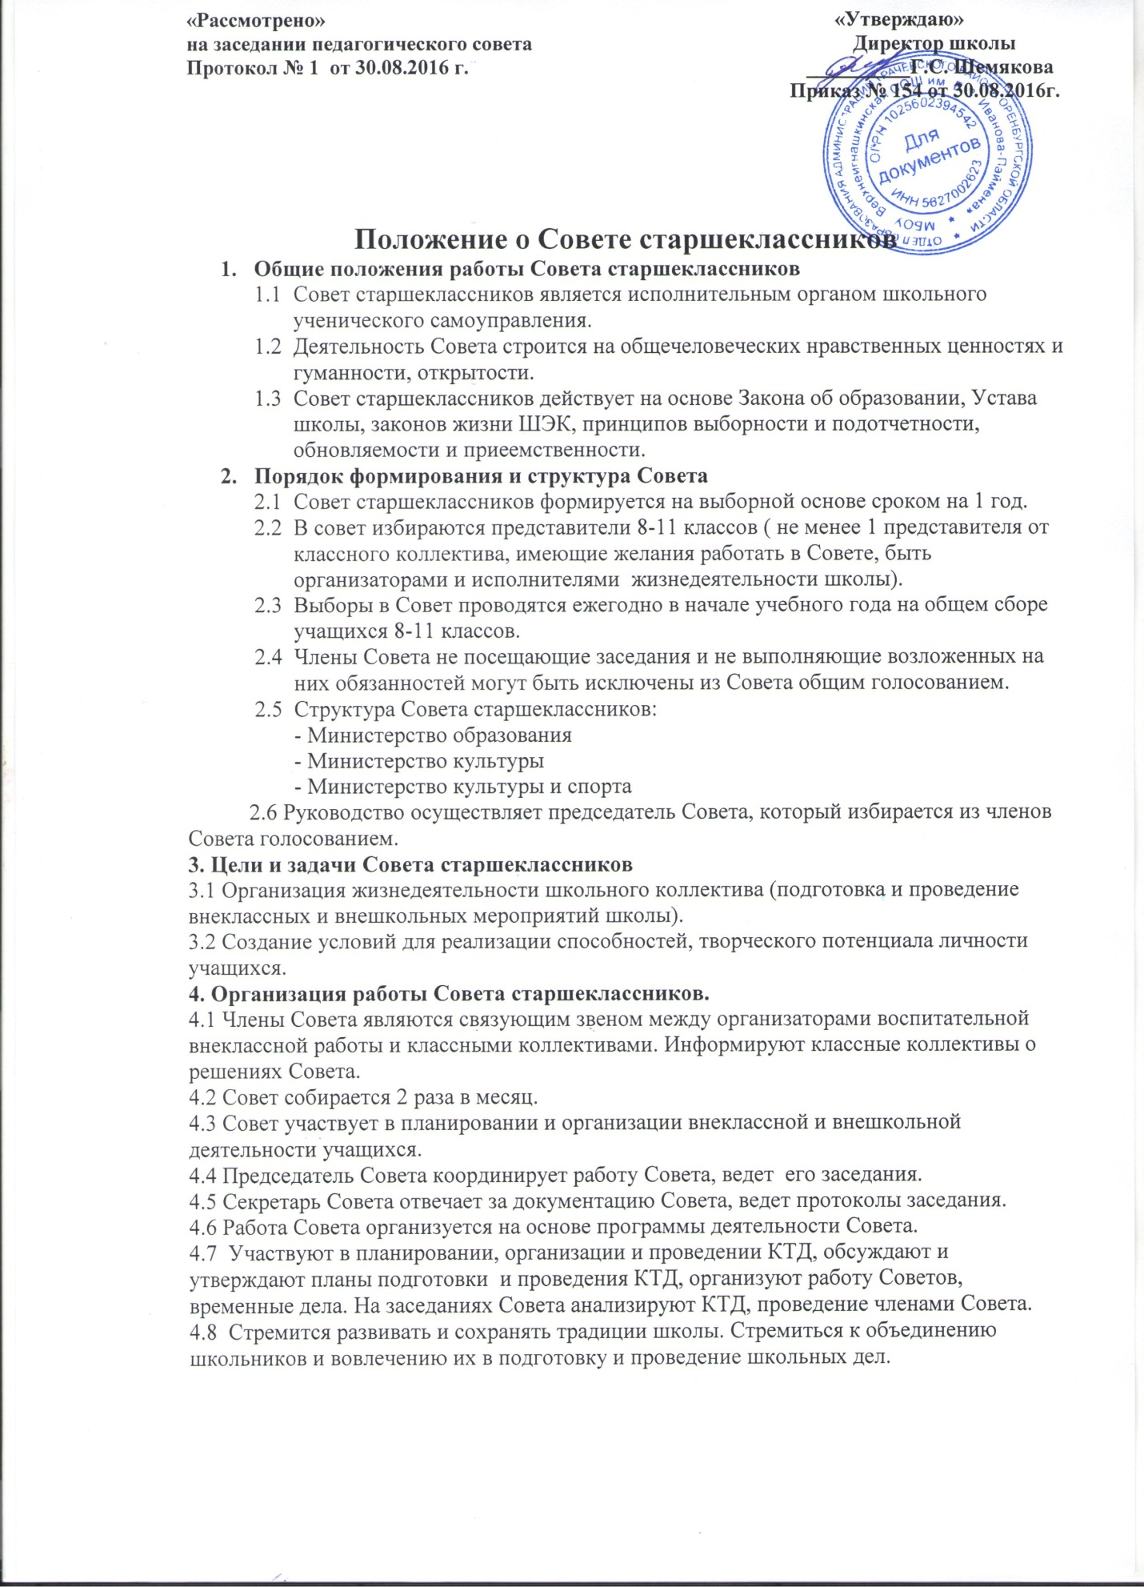

Организует проведение школьных праздников и КТД. Организует популяризацию ЗОЖ. 4.9 Курируют работу Совета Младших школьников, организует оформление школы в соответствии с предстоящим делом.
5. Документация и отчетность Совета старшеклассников.
5.1. Протоколы заседания Совета.
5.2. План работы Совета составляется на учебный год, исходя из плана воспитательной работы школы.
5.3. Анализ деятельности представляется проект деятельности на новый учебный год в Совет Содружества (школьное правительство) в конце учебного года.
6. Права и обязанности членов Совета старшеклассников. Члены Совета обязаны:
6.1. Принимать активное участие в деятельности Совета.
6.2. Быть активными организаторами и исполнителями воспитательной внеклассной работы, классных руководителей во всех делах школы и класса.
6.3. Доводить до сведения классных руководителей и учащихся решения Совета.
Члены Совета имеют право:
6.4. Принимать активное участие в планировании воспитательной работы школы, на заседаниях обсуждать и утверждать планы подготовки и проведения КТД в школе.
6.5. Иметь свою эмблему и девиз.
6.6. Проводить КТД внутри Совета.
6.7. Избирать и быть избранными на должность Председателя Совета.
7. Заключительные положение:
7.1. Настоящее положение вступает в силу с момента утверждения.
7.2. Изменения в настоящее Положение вносятся общешкольной конференции.

